该文章由微信公众号文章搜索助手导出，点我免费下载
你穿我画 | 天气冷冷冷？这样穿又！潮！又！暖！
原创 玛丽苏二狗 洪胖胖

2018-10-27
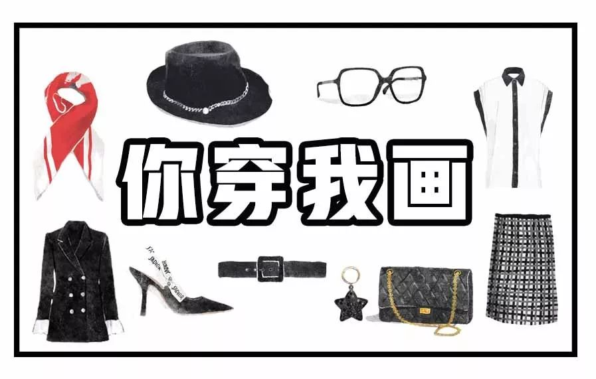

小伙伴们，晚上好～
今天，我是快要哭晕过去的玛丽苏二狗😭。
因为我的失误，
我永远失去了我的挚爱！
他的名字叫
。
。
。
2048 ！
是的，就是那个游戏2048！
我为了看看数字可以大到多不可思议，
已经坚持玩了半年多了……
结果今天，手一抖给归零了！
归！零！了！啊！



看着我的最高分……
😭😭😭😭😭😭😭
我的个心啊！
碎了啊！
跟失恋了一样！
今晚注定要睡不着了！！
不多说了，大家看这期的你穿我画吧，
我找个地方再哭会儿去😭……

1

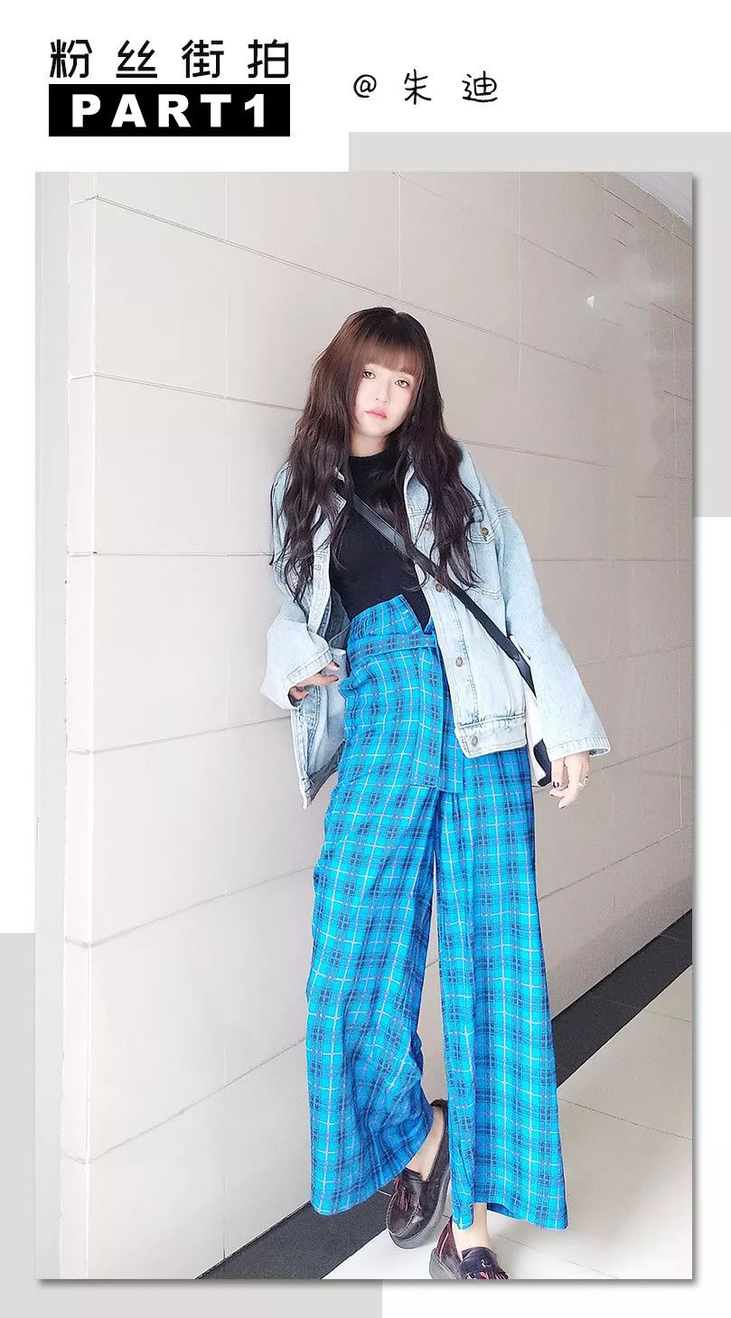

小伙伴们如果你们觉得，
牛仔外套+毛衣的组合过于单调，
学着这位小姐姐，
试着换一条亮色的裤子吧，
让你1秒钟变得与众不同哦。
至于选什么裤型，
这里要重温一下之前的知识点啦～
对于身材比例不是很好，
或者下半身肉肉的女生来说，
阔腿高腰裤既能修饰腿型，
又能显得整个人瘦长瘦长的。
加上oversize的牛仔外套，
遮住手臂上的肉肉，
配上复古的牛津鞋，
妥妥的随性英伦风！

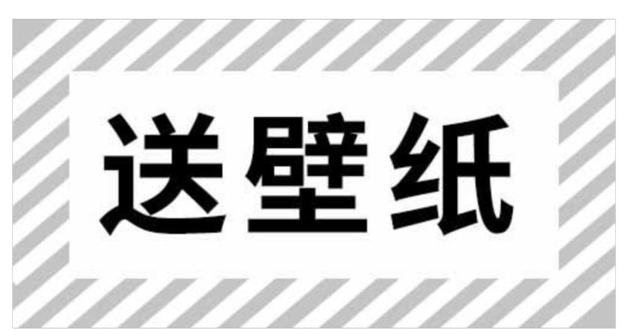

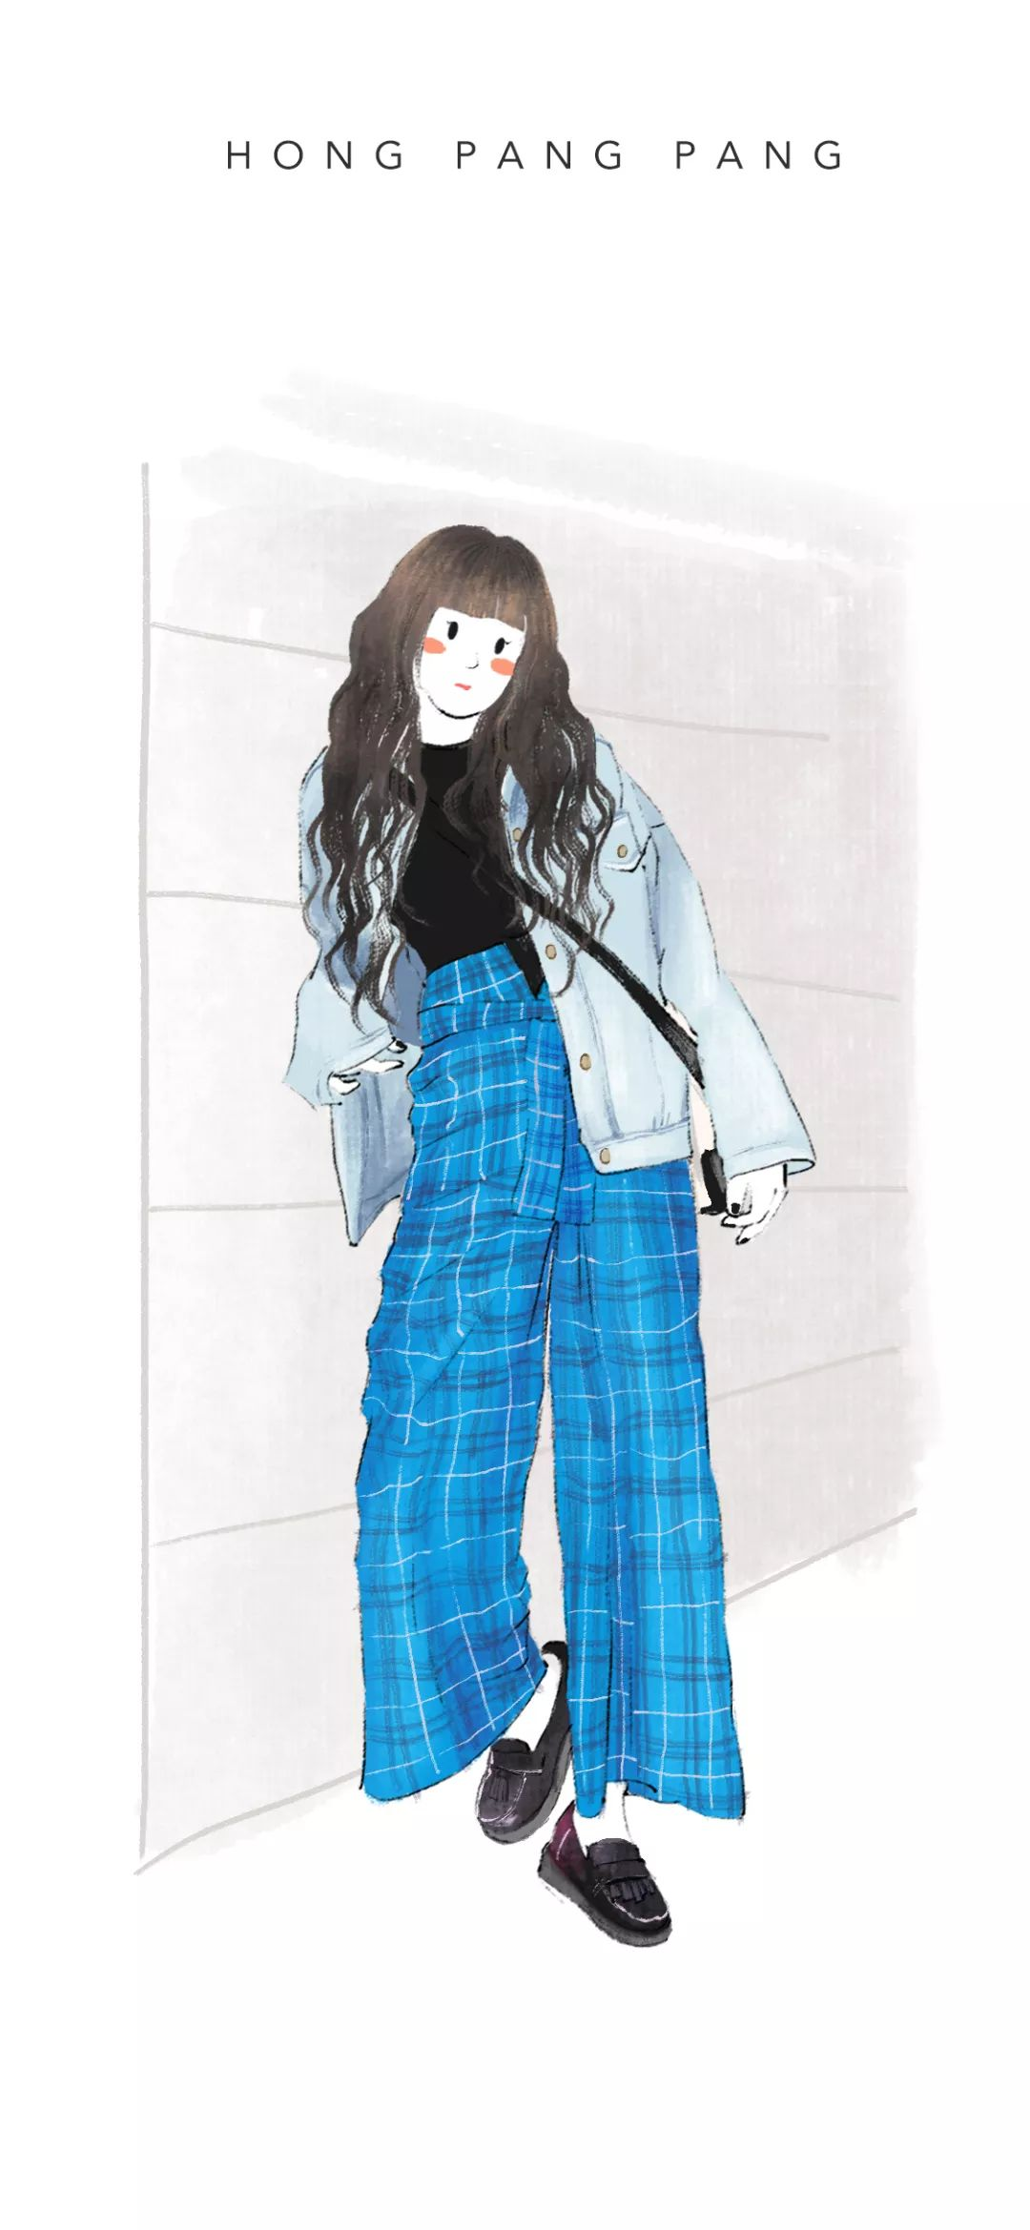

2

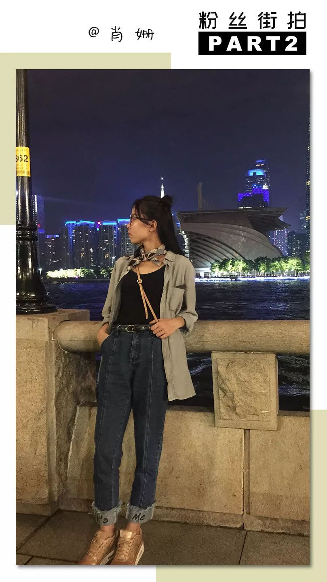

短发或中长发的小伙伴们，
可以学习照片中的小姐姐，
扎一个半丸子头，
两边稍稍放下一点碎发，
既可以显脸小，
又不会因为头发全披着，
显得太随意，没精神。
穿着上小姐姐也是可圈可点～
有中线的牛仔裤，
会比没有中线的的更显瘦。
而脖子里的小丝巾也是点睛之笔，
几何的小色块和整体的颜色呼应，
沉稳又略显俏皮～

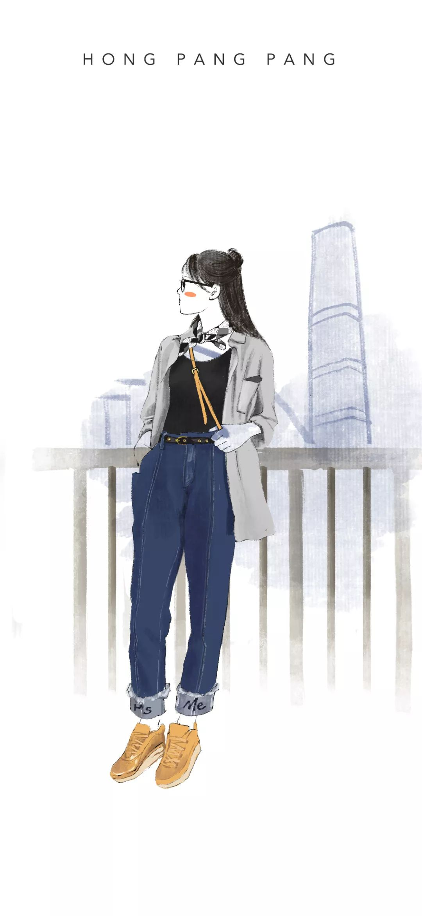

3

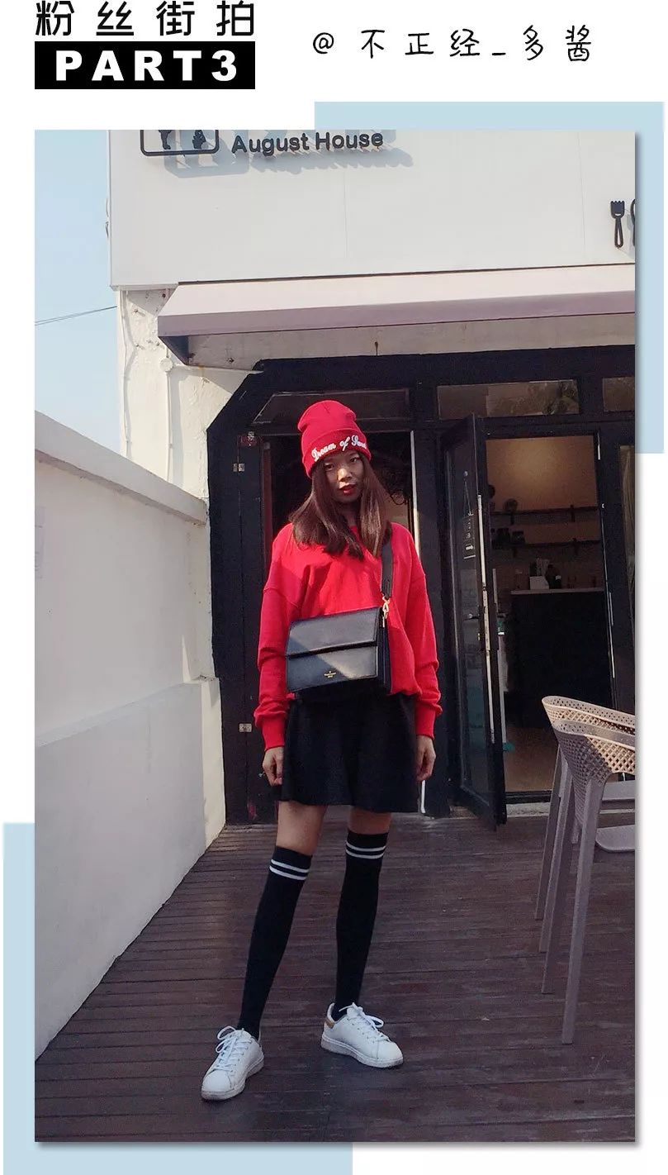

喜欢运动风的小伙伴，
在搭配上要记住“上宽下窄”的原则哦～
上身如果选择较为宽松的卫衣，
那下身就要搭配能展现腿部线条的单品，
才能避免臃肿。
像小姐姐的黑色及膝长袜，
既保暖又能显腿长。
红色卫衣搭配同色系毛线帽，
也让整体搭配更出彩～

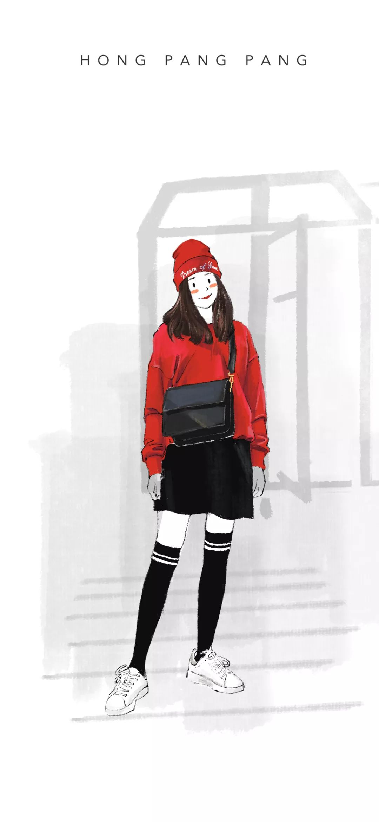

4

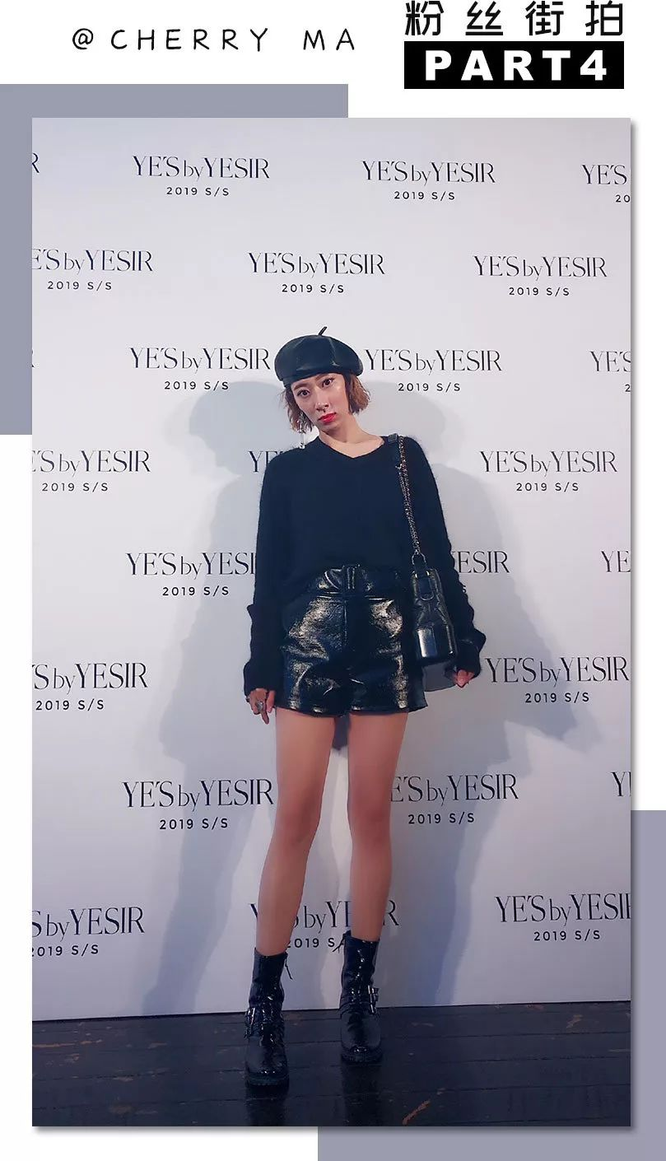

一到秋冬，
很多人会穿同色系的衣服，
但一身相同的颜色，
很容易看起来普通，
而且不能区分身材比例。
那要怎么办呢？
可以像这位小姐姐一样，
用不同材质来营造层次感！
柔软舒适的毛衣搭配漆皮小短裤，
两种不同的材质对比，
能突出腰线，显出好身材哦～

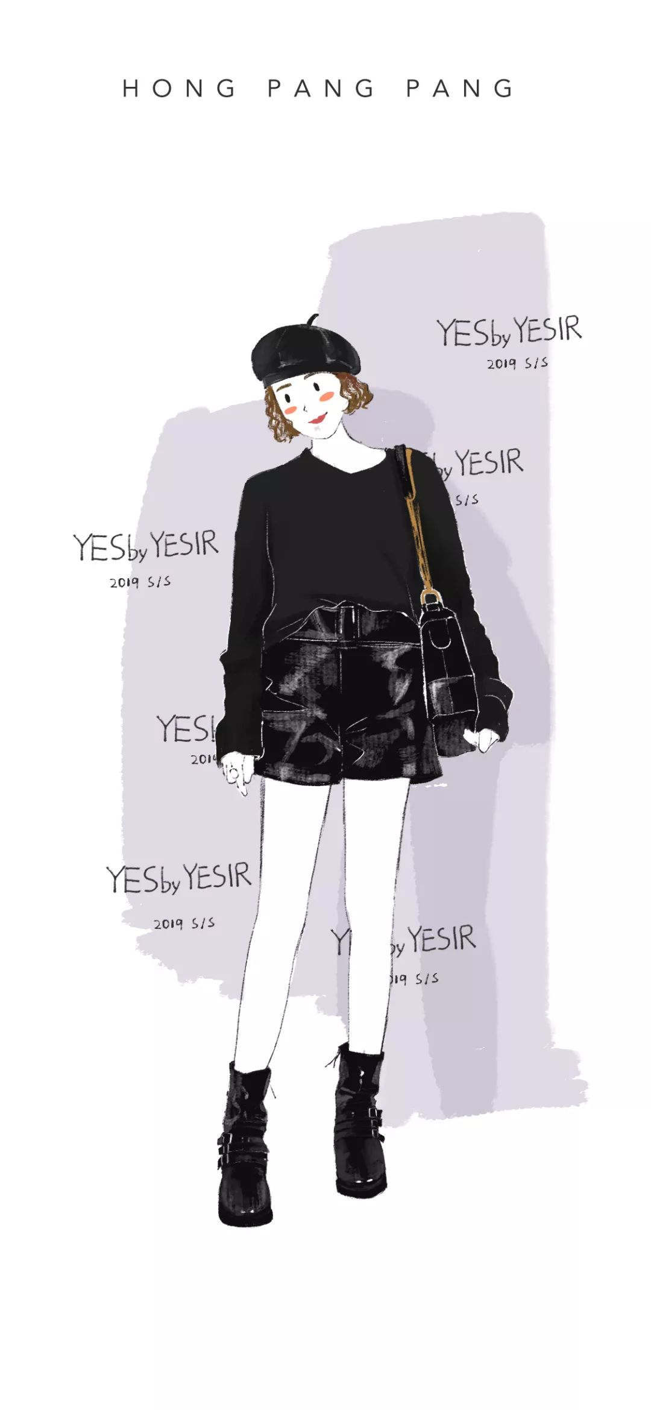

/
这一期的【你穿我画】就到这里了，
还有想得到专属壁纸的小伙伴，
那快点穿得美美哒，
拍下你好看的全身照，发给我们吧～
长按下方二维码，
就能将你好看的穿搭照片发过来啦～






